Einführung in das dynamische Geometrie-Zeichenprogramm DynaGeo Teil 1
(Mit freundlicher Genehmigung nach einer Vorlage von
Mathias Hofer auf http://www.pinoe-hl.ac.at/euklid/)

Die Oberfläche und erste Konstrukionen
Nach dem Programmaufruf erscheint auf dem Monitor der 3-teilige
DynaGeo – Bildschirm:
- Ganz oben ist die Menüzeile mit der Werkzeugleiste und den Reitern zu sehen. Dese Reiter können durch Mausklick aktiviert werden und das jeweilige Menu erscheint.
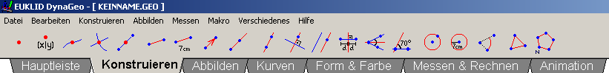
- Darunter ist das leere Zeichenblatt für mögliche Konstruktionen zu erkennen.
- Ganz unten erscheint die Statusleiste. Hier werden die aktuellen Koordinaten des Mauszeigers angezeigt und bei gegebenem Anlass erscheinen dort während bestimmter Konstruktionen „sachdienliche Hinweise“.

Erste Konstruktionen im Koordinatensystem
- Aktivere im Reiter Messen & Rechnen das Koordinatensystem .
(Experimentiere mit den möglichen Einstellungen.)
Zeige mit der Maus auf den Ursprung: der Cursor wird zur . Nun kannst Du das Koordinatensystem (KOS) mit der Zange verschieben.
- Aktiviere nun den Reiter Konstruieren und zeichne den Punkt A mit den Koordinaten ins Koordinatensystem. Beim Anklicken des entsprechenden Symbols erscheint ein Kontextmenü, bei dem Du die Koordinaten eingeben kannst.
Nach einem Doppelklick auf den Punkt kann dieser mit A benannt werden. A ist nun fest im KOS verankert (d.h. A kann nicht mit der Zange verschoben werden). Klicke bei einem Fehler einfach in der Menüleiste auf Bearbeiten – Einen Konstruktionsschritt zurück.
- Zeichne einen (freien) Punkt (=Basispunkt) mit der -Taste und nenne ihn B. Mit der linken Maustaste kannst Du freie Punkte wie B beliebig im KOS bewegen. → Schiebe B auf Achte auf die Koordinaten unten in der Statusleiste!
Wichtiger Tipp: Klicke bei gedrückter Shift-Taste auf das Symbol für den Basispunkt, dann kannst Du mehrere Punkte direkt hintereinander auf dem Zeichenblatt erstellen.
- Verbinde mit der –Taste die Punkte A, B und nenne die Gerade g. Beachte dabei die Hinweise in der Statusleiste und die Form des Cursors beim Markieren der Punkte A und B.
- Zeichne nun den (festen) Punkt C ein und ergänze die Figur mit zum Dreieck . Mit der rechten Maustaste kannst Du die Füllfarbe und das Muster ändern. Messe mit den Flächeninhalt des Dreiecks (Reiter Messen & Rechnen).
- Jetzt ist nur der Punkt B beweglich. Indem Du ihn mit der Zange verschiebst, kannst du verschiedene Dreiecksformen erzeugen. Verschiebe B so, dass der Flächeninhalt des Dreiecks sich nicht ändert.
Ziehe B anschließend wieder ihn wieder nach zurück.
- Schneide mit Hilfe der - Taste die Strecke mit der x-Achse. Nenne den Schnittpunkt D. Achte wieder auf die Hinweise unten in der Statusleiste.
- Setze auf die Koordinate den freien Basispunkt E. Konstruiere mit der - Taste die Parallele zur x-Achse durch diesen Punkt E. (Achte wieder auf die Statusleiste ). Gib der neuen Gerade den Namen h.
- Wechsle auf den Reiter Messen & Rechnen und wähle den den Befehl Fixierung aufheben. Klicke anschließend auf den Punkt C.
- Im Reiter Hauptleiste findest Du die Schaltfläche Punkt an eine Linie binden . Klicke sie an und wähle den Punkt C und die Gerade h.
Beobachte was passiert, wenn Du den Punkt C bewegen willst. Was passiert, wenn Du E bewegst?
- Wie kannst Du die Bindung von C an h wieder auflösen? (2 Mögl.)
- Aktiviere über die Menüleiste Verschiedenes / Rückblende. → Mit Hilfe der Enter – Taste kannst Du auf diese Weise die ganze Konstruktion erneut aufbauen.
- Im Reiter Hauptleiste findest Du Neue Textbox erstellen :
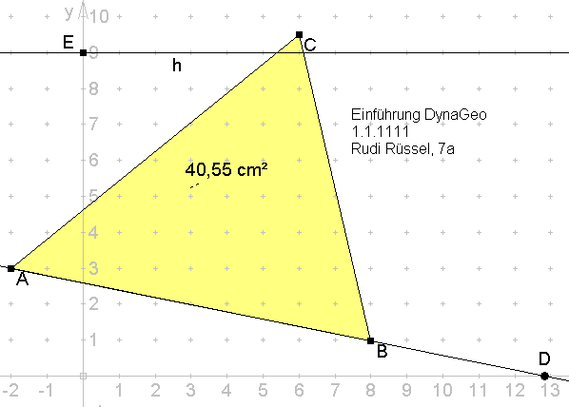
Gib ein: Einführung in DynaGeo Datum, Name, Vorname, Klasse
Schließe die Textbox, dann erscheint der Text in Deiner Zeichnung.
- Speichere das Zeichenblatt mit dem Befehl Datei Speichern unter im Menü Datei unter dem Namen Einführung01 ab.

